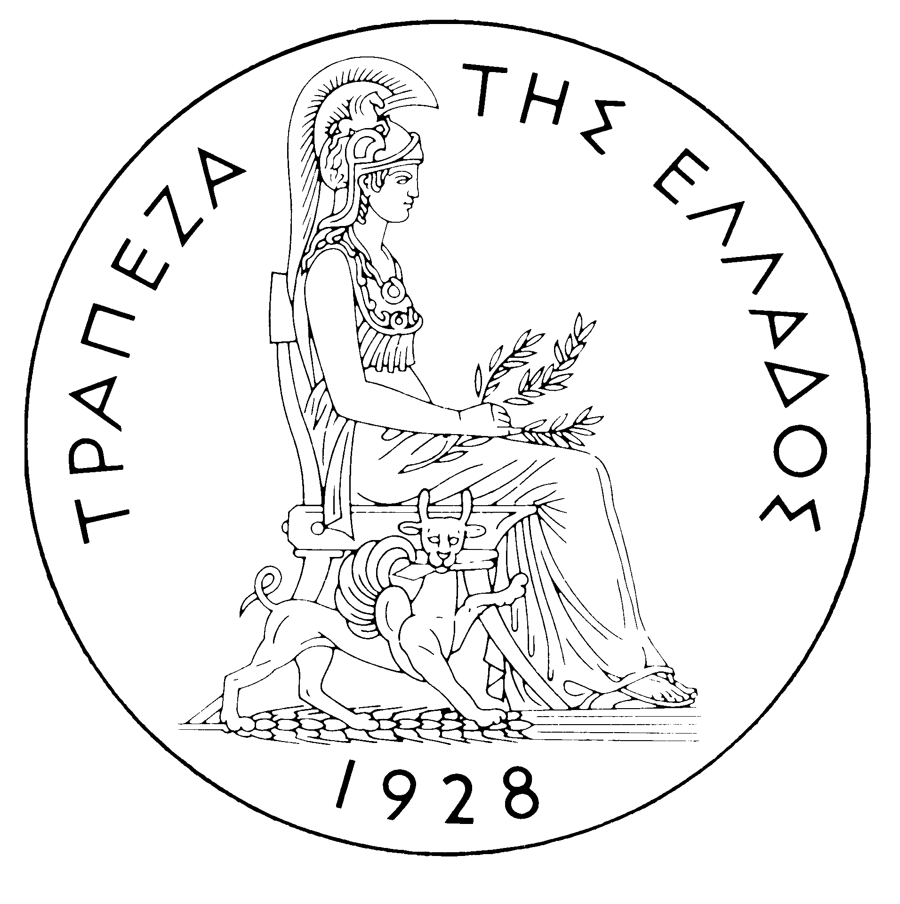
ΤΡΑΠΕΖΑ ΤΗΣ ΕΛΛΑΔΟΣ

ΕΥΡΩΣΥΣΤΗΜΑ

ΠΡΟΚΗΡΥΞΗ 1 / 128Μ / 2005 (Φ.Ε.Κ. 499 / 10.11.2005)
Πίνακες Διοριστέων/Προσληπτέων
(Φ.Ε.Κ. 440/Γ΄/28.11.2006)

Ειδικότητα ΠΕ ΑΡΧΕΙΟΝΟΜΩΝ

ΝΟΜΑΡΧΙΑ ΑΘΗΝΩΝ - 2 ΓΕΝΙΚΕΣ ΘΕΣΕΙΣ
ΚΑΤATAΞΗ | ΑΡ.ΠΡΩΤ. | ΟΝΟΜΑΤΕΠΩΝΥΜΟ | ΜΟΡΙΑ
1 | 3158 | ΓΙΑΝΝΑΡΗ Σ. ΚΥΡΙΑΚΗ | 1658
2 | 4164 | ΑΣΚΗΤΗ Α. ΒΑΣΙΛΙΚΗ | 1296

Ειδικότητα ΤΕ ΒΙΒΛΙΟΘΗΚΟΝΟΜΩΝ

ΝΟΜΑΡΧΙΑ ΑΘΗΝΩΝ - 2 ΓΕΝΙΚΕΣ ΘΕΣΕΙΣ
ΚΑΤATAΞΗ | ΑΡ.ΠΡΩΤ. | ΟΝΟΜΑΤΕΠΩΝΥΜΟ | ΜΟΡΙΑ
1 | 884 | ΜΟΝΟΠΩΛΗ Δ. ΜΑΡΙΑ | 1444
2 | 2250 | ΓΑΒΡΙΛΗ Μ. ΜΑΡΙΑ | 1295

Ειδικότητα ΤΕ ΠΛΗΡΟΦΟΡΙΚΗΣ

ΝΟΜΑΡΧΙΑ ΑΘΗΝΩΝ - 3 ΓΕΝΙΚΕΣ ΘΕΣΕΙΣ
ΚΑΤATAΞΗ | ΑΡ.ΠΡΩΤ. | ΟΝΟΜΑΤΕΠΩΝΥΜΟ | ΜΟΡΙΑ
1 | 1359 | ΣΑΚΑΛΙΔΟΥ Λ. ΑΙΚΑΤΕΡΙΝΗ | 1450
2 | 554 | ΜΑΡΣΕΛΟΣ Π. ΓΕΩΡΓΙΟΣ | 1360
3 | 2044 | ΠΑΠΑΧΡΙΣΤΟΦΗΣ Ε. ΚΩΝΣΤΑΝΤΙΝΟΣ | 1280

ΝΟΜΑΡΧΙΑ ΑΘΗΝΩΝ - 1 ΘΕΣΗ ΠΟΛΥΤΕΚΝΩΝ ΚΑΙ ΤΕΚΝΩΝ ΠΟΛΥΤΕΚΝΩΝ
ΕΠΙΚΟΥΡΙΚΟΣ ΠΙΝΑΚΑΣ
ΚΑΤΑΤΑΞΗ | ΑΡ.ΠΡΩΤ. | ΟΝΟΜΑΤΕΠΩΝΥΜΟ | ΜΟΡΙΑ
1 | 3366 | ΣΤΑΜΠΟΥΛΗΣ Δ. ΙΩΑΝΝΗΣ | 1133

Ειδικότητα ΔΕ ΟΔΗΓΩΝ

ΝΟΜΑΡΧΙΑ ΘΕΣΣΑΛΟΝΙΚΗΣ - 2 ΓΕΝΙΚΕΣ ΘΕΣΕΙΣ
ΕΠΙΚΟΥΡΙΚΟΣ ΠΙΝΑΚΑΣ
ΚΑΤATAΞΗ | ΑΡ.ΠΡΩΤ. | ΟΝΟΜΑΤΕΠΩΝΥΜΟ | ΜΟΡΙΑ
1 | 278 | ΝΕΣΤΟΡΙΔΗΣ Α. ΧΡΙΣΤΟΦΟΡΟΣ | 1294
2 | 1750 | ΜΑΚΡΙΔΑΚΗΣ Α. ΣΤΑΜΑΤΗΣ | 1155

Αθήνα, 28.11.2006

- Από τη Διεύθυνση Διοικητικού-

